
研究生学位论文开题报告

报告题目 用于MATE数据分析的物理感知深度学习方法
学生姓名 胡智恒 学号 202428001707005
指导教师 ONG HOOI JIN 职称 研究员
学位类别 理学硕士
学科专业 粒子物理与原子核物理
研究方向 实验核物理
研究所（院系） 中国科学院近代物理研究所
填表日期 2025/12/11

中国科学院大学制

填 表 说 明

- 本表内容须真实、完整、准确。
- “学位类别”名称：学术型学位填写哲学博士、教育学博士、理学博士、工学博士、农学博士、医学博士、管理学博士，哲学硕士、经济学硕士、法学硕士、教育学硕士、文学硕士、理学硕士、工学硕士、农学硕士、医学硕士、管理学硕士等；专业学位填写工程博士、工程硕士、工商管理硕士（MBA）、应用统计硕士、翻译硕士、应用心理硕士、农业推广硕士、工程管理硕士、药学硕士等。
- “学科专业”名称：学术型学位填写“二级学科”全称；专业学位填写“培养领域”全称。

目录
1. 选题的背景及意义 2
1.1 核物理前沿探索与实验挑战 2
1.2 MATE 装置的优势与数据分析瓶颈 2
1.3 深度学习在核物理中的引入与局限 3
1.4 本选题的研究意义 3
2. 国内外本学科领域的发展现状与趋势 4
2.1 国际发展现状：主动靶探测技术与智能化分析的兴起 4
2.2 国内发展现状：硬件追赶与软件短板 5
2.3 学科发展趋势：从“数据驱动”迈向“物理感知” 5
3. 课题主要研究内容、预期目标 6
3.1 主要研究内容 6
3.2 预期目标 7
4. 拟采用的研究方法、技术路线、实验方案及其可行性分析 7
4.1 研究方法 7
4.2 技术路线 7
4.3 实验方案 8
4.4 可行性分析 8
5. 已有研究基础与所需的研究条件 8
5.1 已有研究基础 8
5.2 所需的研究条件 9
6. 研究工作计划与进度安排 9
7. 参考文献References: 10

1. 选题的背景及意义

1.1 核物理前沿探索与实验挑战
原子核物理学的核心目标之一是探寻物质微观结构的本质，特别是理解远离β稳定线的原子核（Exotic Nuclei）的结构演化规律及核物质状态方程（Equation of State, EoS）。当前，随着新一代放射性核束装置（如兰州重离子加速器 HIRFL、HIAF）的投入使用，实验物理学家得以深入探索那些自然界中极不稳定的奇异核素。
在这一领域，几个关键的物理问题亟待解决：
- 轻核的团簇结构（Cluster Structure）： 例如 ¹²C 的 Hoyle 态及其高激发态，对于理解恒星内部的核合成过程（Triple-alpha process）至关重要。
- 核力的性质与同位旋效应：通过研究不同同位素（如¹²C vs ¹³C，³He vs ⁴He）的散¹²C射截面，探究同位旋非对称核物质中的张量力效应及对称能项。
为了对这些稀有且低能的核反应进行精确测量，探测技术面临着巨大的挑战：束流强度极低（低至几 pps）、反应产物能量低且射程短。传统的硅微条探测器阵列往往受限于几何接受度和死层，难以满足探测需求。因此，主动靶时间投影室（Active Target Time Projection Chamber, AT-TPC）[1] 技术应运而生。

1.2 MATE 装置的优势与数据分析瓶颈
本项目依托中国科学院近代物理研究所自主研发的 MATE (Multi-purpose Active-target Time projection chamber for nuclear astrophysical and exotic beam Experiments)[2, 3] 装置。作为一种“靶-探测器一体化”的新型实验终端，MATE 具有以下不可替代的优势：
- 高有效靶厚与高亮度（High Luminosity）： 工作气体即为反应靶，显著提高了对稀有束流实验的探测效率。
- 4π全立体角 (Solid Angle) 覆盖：能够完整记录多粒子末态的三维径迹，实现反应运动学的完全重建。
- 低能探测阈值： 能够探测并鉴别能量极低的反冲核，揭示传统探测器无法捕捉的物理细节。
然而，MATE 装置在带来物理机遇的同时，也带来了若干数据分析层面的挑战。一次典型的物理实验可产生数 TB 的波形数据，重建后的三维点云极其复杂。目前的数据分析主要依赖传统方法（如霍夫变换、RANSAC 拟合）和人工交互式截断（Manual Graphical Cuts），但是这些方法存在一定程度上的缺陷：

- 同位素分辨能力受限：在低能区，³He与⁴He，或者¹²C与¹³C的比电离能损 (dE/dx) 曲线高度重叠。传统方法仅依据“形状”或简单的二维投影进行分类，在低信噪比环境下误判率极高。
- 效率低下与主观偏差：人工分析耗时漫长，且不同的分析人员设定的截断条件（Cut）可能导致物理结果（如截面）的系统误差[4]。

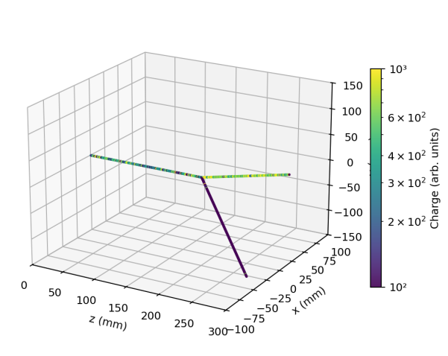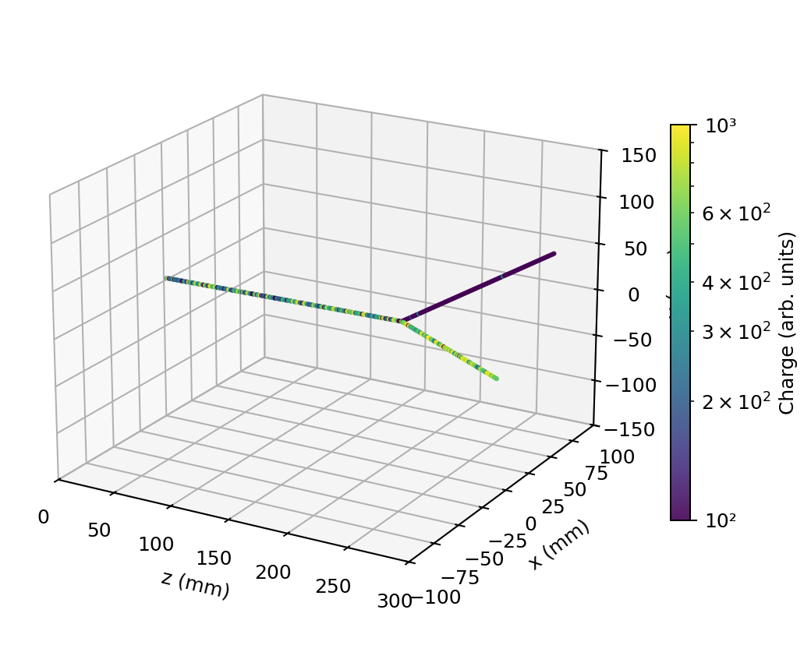
(a)¹²C + α -> ³He +¹³C (b)¹²C + α -> ⁴He +¹²C
Figure.1 由MATESIM平台，基于Geant4算法生成的反应中随机单事件示意图。可以看到，由于³He与⁴He的Z/A在数值上接近，使得它们在MATE中的能量沉积模式高度相似；同时，真实实验中还存在噪声、PAD增益的波动等额外因素，导致同位素区分的任务难度较高。



1.3 深度学习在核物理中的引入与局限
近年来，深度学习（Deep Learning）在处理高维图像数据方面取得了革命性进展。国际上，NSCL[5]和RIKEN[6]等实验室已开始尝试利用卷积神经网络（CNN）处理 TPC 径迹数据。然而，现有的尝试大多属于“直接应用”，即直接套用计算机视觉领域的标准模型（如 ResNet）。
这种“黑盒”式的应用存在物理意义上的缺陷：未能在模型中直接引入物理规律的约束。核物理实验数据并非普通的自然图像，其包含了严格的动力学信息（如布拉格曲线的能量沉积分布、动量守恒限制等）。缺乏物理约束的模型往往依赖非物理的背景特征（如噪声纹理）进行分类，导致其在真实实验数据上的泛化能力差（Sim-to-Real Gap），且缺乏可解释性，难以被物理学家完全信任。

1.4 本选题的研究意义
基于上述背景，本项目提出构建一套“物理感知（Physics-Informed）”的深度学习数据分析框架，旨在解决 MATE 实验中高难度粒子鉴别（PID）问题。本研究具有重要的理论与应用价值：

1. 科学应用价值：

突破灵敏度极限： 通过引入注意力机制（Attention Mechanism[7]）聚焦径迹的物理特征（如Bragg Peak），实现对 ³He ⁴He 乃至 ¹²C ¹³C 等精细结构的自动化高精度鉴别，显著压低物理本底。
提升数据利用率：从海量数据中挽救那些因径迹重叠或信噪比低而被传统方法丢弃的事例，直接提高稀有反应事件的统计量。

2. 方法论创新价值：
物理可解释性探索：本项目不满足于仅获得一个“高分”模型，而是致力于探索如何将显式的物理先验（如惯性张量、电荷沉积分布）注入（Infuse） 到神经网络架构中。这种 Physics-Informed 的设计思路，为解决 AI 模型在科学计算中的可解释性差和泛化能力弱的问题提供了新的范例。
Sim-to-Real 域适应验证： 本研究将重点攻克从 Geant4 模拟数据到真实电子学响应数据的迁移难题，验证深度学习模型在真实科研场景下的鲁棒性，推动核物理数据分析从“半手工时代”向“智能化时代”的跨越。

2. 国内外本学科领域的发展现状与趋势

2.1 国际发展现状：主动靶探测技术与智能化分析的兴起

2.1.1 主动靶 TPC 硬件技术的成熟
在国际核物理界，为了应对新一代放射性核束装置（如美国的 FRIB、日本的 RIKEN-RIBF、欧洲的 CERN-ISOLDE）对极低强度束流的探测需求，主动靶时间投影室（Active Target TPC）技术已成为主流选择[8]。
美国 FRIB/NSCL：其开发的 AT-TPC 探测器已成功应用于多项奇异核反应实验，是该领域的标杆[9, 10]。
欧洲 CERN/GANIL：ACTAR TPC 项目也已投入运行，专注于直接反应和衰变研究[11]。
这些装置的共同特点是高密度读出（High-density Readout），单次实验产生的数据量已达到 PB 级别，对后端数据处理提出了极高的要求。

2.1.2 机器学习在 TPC 数据分析中的应用先例
随着数据规模的爆炸，传统的基于解析几何（如 Hough 变换）的分析方法逐渐捉襟见肘。国际领先团队已率先开展了“AI + 核物理”的探索 [1]：
美国密歇根州立大学（MSU）团队： M.P. Kuchera 等人率先将卷积神经网络（CNN）应用于 AT-TPC 的模拟数据清洗和径迹分类 [4]，证明了深度学习在处理稀疏点云噪声方面的巨大优势。
日本 RIKEN 团队： 在 SPiRIT TPC 实验中，研究人员尝试利用深度学习技术处理高多重数（High Multiplicity）的重离子碰撞径迹 [6]。
现有局限性： 尽管国际上已有探索，但目前的研究多集中在“数据清洗” [5] 和“粗粒度分类”（如区分质子和重离子 [4]）。对于“精细同位素鉴别”（如
12C vs 13C），由于质量差异带来的dE/dx 变化极微小，且极易受实验条件影响，目前尚无成熟的解决方案。

2.2 国内发展现状：硬件追赶与软件短板
2.2.1 硬件设施的快速发展
我国在核物理大科学装置方面正处于跨越式发展阶段。中国科学院近代物理研究所（IMP）依托兰州重离子加速器（HIRFL）和未来的强流重离子加速器（HIAF），自主研发了多功能主动靶时间投影室 MATE（Multi-purpose Active-target TPC for Experiments）[2]。
MATE 装置在全立体角覆盖、系统读出电子学等关键指标上已达到国际先进水平，填补了国内在低能放射性束流三维径迹探测领域的空白。

2.2.2 数据分析方法的滞后
相比于硬件的快速突破，国内在 TPC 复杂数据分析软件方面的研究相对滞后：
- 传统方法主导：目前主流的分析手段仍主要依赖基于 ROOT 框架的传统算法（RANSAC, 最小二乘拟合等）。这些方法在处理简单拓扑径迹时表现尚可，但在面对 MATE 产生的高维、高噪声、多重叠径迹时，往往需要大量的人工干预，数据利用率低。
- AI 应用起步： 虽然国内已有部分团队利用机器学习进行核质量预测或核反应截面拟合（理论方向），但在实验数据在线/离线分析领域，特别是针对 TPC 图像的智能处理方面，相关研究仍处于起步阶段，尚未形成成体系的分析框架。

2.3 学科发展趋势：从“数据驱动”迈向“物理感知”
综合国内外现状，本学科领域的数据分析方法正呈现出以下显著的发展趋势：

2.3.1 趋势一：从“通用视觉模型”向“物理感知架构”演进
早期的尝试多直接套用计算机视觉（CV）领域的标准模型。未来的趋势是将物理先验知识深度嵌入到网络结构中。例如：利用径迹特征或几何约束设计专门的注意力模块（Attention Module）[7]。这种“物理感知”模型不仅能提高准确率，更能提升模型的可解释性。

2.3.2 趋势二：从“理想模拟”向“全真域适应”跨越
绝大多数现有的 AI 模型仅在 Geant4 等蒙特卡罗模拟数据上表现优异。未来的热点是结合域适应（Domain Adaptation）和自监督学习（Self-Supervised Learning）[5]，使模型能够自适应真实实验中的电子学噪声和增益不均匀。

3. 课题主要研究内容、预期目标

3.1 主要研究内容
本课题旨在针对 MATE 主动靶时间投影室 [2] 产生的海量三维径迹数据，构建一套“物理感知（Physics-Informed）” [12] 的深度学习分析框架，重点攻克以下三个层面的研究内容：
- 基于物理先验的神经网络架构设计与优化，针对 TPC 数据的稀疏性与动力学特征，研究将显式的物理约束注入深度神经网络的机制。
- 特征提取： 开发专门的物理特征提取模块，从投影图像中计算径迹的几何不变量（如惯性张量 I_{xx}, I_{yy}）、总电荷沉积量（Q_{total}）以及布拉格曲线（Bragg Curve）的峰值位置。
- 架构融合： 设计 Physics-Guided Cross-Attention（物理引导交叉注意力） 机制 [7]，以物理特征作为 Query 向量，引导视觉骨干网络（如 ResNet [13] 或 ViT [14]）聚焦于径迹末端等包含高辨识度 dE/dx 信息的关键区域，解决纯视觉模型在重叠径迹和短径迹上表现不佳的问题。
高灵敏度同位素鉴别能力的极限探索在实现轻核（p, d, t, ³He, ⁴He）高精度分类的基础上，进一步挑战质量差异极小（∼8%）的同位素分辨任务。重点研究 ¹²C 与 ¹³C的鉴别问题。由于两者电荷数相同（Z=6），其电离能损差异极微小，模型需具备极高的灵敏度。本部分将探索多视角融合（Multi-view Fusion）与细粒度特征增强技术，以确定 MATE 装置结合 AI 算法在粒子鉴别（PID）上的物理极限。
从模拟到实验的域适应（Sim-to-Real Adaptation）研究解决基于 Geant4 [15] 的理想模拟数据与真实 MATE 实验数据之间的“域差异（Domain Gap）”问题。
数据增强策略： 研究并建立真实的电子学噪声模型、增益不均匀性（Gain Non-uniformity）模型及死道（Dead Pad）机制，在模拟训练中引入符合实验特性的扰动。
迁移学习： 利用 MATE 的历史实验数据或束流测试数据 [3]，研究无监督 [5] 或半监督域适应算法，使模型能够适应真实实验环境下的信噪比波动，确保算法的实用性。

3.2 预期目标
算法成果：交付一套经过验证的、适用于MATE 的物理感知 PID 算法。实现对p,d,t,³He,4He 的五分类准确率 ≥95%，具备区分 12C 与 13C 的能力，误判率显著低于传统 ΔE−E的 方法。
工程成果： 建立高效的数据处理pipeline，相较于基准模型，训练效率提升 1-2 个数量级，满足大规模实验数据的离线分析需求。
物理应用成果： 完成模型在 MATE 真实物理实验数据上的验证，输出 Sim-to-Real 性能评估报告；利用该工具成功提取某具体反应道（如 α 散射或衰变 [10]）的纯净物理能谱或反应截面。

4. 拟采用的研究方法、技术路线、实验方案及其可行性分析

4.1 研究方法
本课题采用“模拟驱动开发 → 物理机制注入 → 真实数据迁移”的研究范式：
蒙特卡罗模拟（Monte Carlo Simulation）： 利用基于 Geant4 框架 [15] 开发的 Matesim 软件，模拟不同入射能量、不同反应类型的粒子在 MATE 气体探测器中的输运过程，生成包含精确真值的海量训练数据集。
深度表征学习（Deep Representation Learning）： 采用卷积神经网络（CNN）提取径迹的纹理特征 [4, 13]，结合注意力机制（Attention Mechanism） [7] 捕捉长距离依赖。不同于传统 CV 任务，本研究将引入**惯性张量（Moment of Inertia Tensor）**等物理量对网络进行正则化或引导 [12]。
对抗域适应（Adversarial Domain Adaptation）： 引入域判别器（Domain Discriminator） [16]，通过对抗训练迫使特征提取器学习出“模拟域”与“真实域”共有的物理特征，从而消除探测器响应差异带来的影响。

4.2 技术路线
数据生成与预处理阶段： 使用 Matesim 生成10⁵量级的单粒子及多粒子事件。实施 3D to 2D 投影变换：将三维体素数据投影为二维平面图像 [4]，同时保留两个维度的电荷积分信息（Color Channel 编码电荷量与漂移时间），既降低计算维度又保留 dE/dx关键信息。
模型构建与训练阶段： 构建 Baseline 模型（改进型 ResNet18 [13]）进行基准测试。构建 Physics-Informed Cross-Attention 模型，设计多模态输入接口（图像 + 物理向量）。设计混合损失函数：

L_{total}=L_{class}+λL_{physics}​
其中L_{physics} 约束模型预测的物理属性（如射程）符合动力学规律 [12]。
模型评估与迁移阶段： 在测试集上评估混淆矩阵、ROC 曲线。加载真实实验数据的“空靶”噪声样本进行混合增强（Mixup）。使用少量标注的真实数据进行微调（Fine-tuning）。

4.3 实验方案
数据集 A（基础集）： 包含p, d, t, ³He, ⁴He，用于验证架构有效性。
数据集 B（进阶集）： 包含 ¹²C, ¹³C 及其它重离子，用于测试灵敏度极限。
数据集 C（真实集）： 来自 MATE 历史实验的原始数据 [2]用于最终验证。
评价指标： Accuracy、Precision、Recall、F1-Score 以及推断速度FPS。

4.4 可行性分析
理论可行性： 深度学习在各类 TPC（如 ALICE TPC [17], AT-TPC [4]）径迹重建中已被证明有效。本项目提出的 Cross-Attention 机制在预研阶段已在模拟数据上将 ³He/⁴He 分辨率提升至 96.1%，理论路径清晰。
技术与数据可行性： 研究所内开发的 MATESIM 软件能够产生高保真的模拟数据，且已积累了数 TB 的 MATE 束流测试数据 [3]，数据来源充足。本人已熟练掌握 PyTorch 框架及 ROOT 数据分析工具。

5. 已有研究基础与所需的研究条件

5.1 已有研究基础
知识与技能储备： 熟练掌握核物理实验数据分析框架 ROOT 及 Geant4 模拟技术 。精通 Python 及深度学习框架 PyTorch，具备自定义网络结构及数据加载器（Dataloader）的编码能力。深入理解 MATE 探测器的工作原理、电子学读出系统及物理实验流程 。
初步构建了基于 ResNet [13] 的基准模型，并完成了 Physics-Informed Cross-Attention 架构的原型开发。
预研结果显示： 在包含 25k 样本的模拟数据集上，改进后的模型实现了 180 倍的训练速度提升（FLOPs相较于原始方案），并在高难度同位素分类任务上展现出显著优于传统 CNN 的性能。

5.2 所需的研究条件
计算资源： 需要持续使用高性能 GPU 工作站进行模型迭代训练。大容量存储设备用于存放原始数据及生成的训练样本。
实验数据： MATE 探测器在 RIBLL1 束流线上的历史实验数据（Raw Data）。实验期间的电子学刻度参数（Pedestal, Gain map）及漂移速度，用于构建真实的噪声模型。
软件环境： Linux 操作系统环境，配置 CUDA, CuDNN 及相关依赖库。CERN ROOT 数据分析环境及 MATESIM 模拟平台。

6、研究工作计划与进度安排

根据硕士毕业要求及项目进度，后续研究计划分为三个阶段：
第一阶段：算法边界条件测试（2025.12 - 2026.01）
目标： 验证模型在微小质量差异同位素上的分辨能力。
内容： 将现有模型（Physics-Informed Cross-Attention）扩展应用到 12C Vs 13C的分类任务中（质量差仅 ~8%），优化网络对精细 dE/dx差异的敏感度。
第二阶段：实验数据适配与验证（2026.02 - 2026.5）
目标： 完成 Sim-to-Real 的模型迁移。
内容： 处理 MATE 的历史实验数据，实施上述提到的噪声注入和域适应策略；输出模型在真实数据上的混淆矩阵与性能评估报告。
第三阶段：物理数据分析与论文撰写（2026.06 - 2027.03）
目标： 产出物理成果并毕业。
内容： 利用训练好的 PID 工具分析具体的物理反应道（如α散射或衰变实验），提取反应截面或激发能谱，完成硕士学位论文撰写与答辩。

7. 参考文献References:
[1] D. Bazin, Ahn, Low energy nuclear physics with active targets and time projection chambers. Prog. Part. Nucl. Phys. 114, 103790 (2020).
[2] X.B. Li, L.H. Ru, Z.C. Zhang, et al., Construction and performance test of charged particle detector array for MATE, Nucl. Sci. Tech. 35(8), 131 (2024).
[3] Y. Li, H. Yi, Y.K. Sun, H.F. Bai, Performance study of the Multi-purpose Time Projection Chamber (MTPC) using a four-component alpha source, Nucl. Instrum. Methods Phys. Res. A 1060, 169045 (2024).
[4] M.P. Kuchera, R. Ramanujan, J.Z. Taylor et al., Machine learning methods for track classification in the AT-TPC, Nuclear Instruments and Methods in Physics Research section A, 940 (2019) 156–167
[5] Bradt, J., et al., Unsupervised learning for identifying events in active target experiments, Nuclear Instruments and Methods in Physics Research Section A, 1003, 165313 (2021).
[6] Saito, T. R., et al., New directions in hypernuclear physics, Nature Reviews Physics, 3, 803–813 (2021).
[7] Vaswani, A., Shazeer, N., Parmar, N., Uszkoreit, J., Jones, L., Gomez, A. N., Kaiser, Ł., & Polosukhin, I., Attention is all you need, Advances in Neural Information Processing Systems (NeurIPS), 30 (2017).
[8] Beceiro-Novo, S., et al., Active targets for the study of nuclei far from stability., Progress in Particle and Nuclear Physics, 84, 124-165 (2015).
[9] Bradt, J., et al., The Active Target Time Projection Chamber at the NSCL., Nuclear Instruments and Methods in Physics Research Section A, 875, 85-99 (2017).
[10] Ayyad, Y., et al., Direct Observation of Proton Emission from the Ground State of ¹¹Be, Phys. Rev. Lett., 124, 192502 (2020).
[11] Mauss, B., et al., The Active Target and Time Projection Chamber (ACTAR TPC), Nucl. Instrum. Methods Phys. Res. A, 940, 498-504 (2019).
[12] Karniadakis, G. E., et al., Physics-informed machine learning, Nat. Rev. Phys., 3, 422–440 (2021).
[13] He, K., et al., Deep residual learning for image recognition, Proc. IEEE Conf. Comput. Vis. Pattern Recognit. (CVPR), 770-778 (2016).
[14] Dosovitskiy, A., et al., An Image is Worth 16x16 Words: Transformers for Image Recognition at Scale, ICLR (2021).
[15] Agostinelli, S., et al., Geant4—a simulation toolkit, Nucl. Instrum. Methods Phys. Res. A, 506, 250-303 (2003).
[16] Ganin, Y., et al., Domain-adversarial training of neural networks, J. Mach. Learn. Res., 17, 1-35 (2016).
[17] Karwowska, M., et al., Particle identification with machine learning from incomplete data in the ALICE experiment, JINST, 19, C07013 (2024).

